中国大学生计算机设计大赛



软件开发类作品文档简要要求
作品编号：
作品名称：
作 者：
版本编号：
填写日期：
填写说明：
- 本文档适用于所有涉及软件应用与开发类的各个小类作品，包括：（1）Web应用与开发（2）管理信息系统（3）移动应用开发（非游戏类）（4）算法设计与应用（5）信创软件应用与开发（6）区块链应用与开发；
- 本文档为简要文档，不宜长篇大论，需简明扼要，建议设计二级目录，逻辑性强；
- 一级标题采用二号黑体，居中，二级标题采用三号黑体，靠左，根据需要可以设计三级标题，正文一律用五号宋体；
- 提交文档时，以PDF格式提交本文档；
- 本文档内容是正式参赛内容组成部分，务必真实填写。如不属实，将导致奖项等级降低甚至终止本作品参加比赛。

目 录
第一章 需求分析 3
第二章 概要设计 3
第三章 详细设计 6
第四章 测试报告 6
第五章 安装及使用 7
第六章 项目总结 8
参考文献 8

需求分析
1.1 开发背景
随着网络文学市场规模突破400亿元、创作者数量超过2000万，小说创作已从单纯的“码字”演变为高度依赖逻辑自洽与复杂设定的系统工程。在此背景下，大量创作者面临三大痛点：
- 设定矛盾频发：长篇作品中人物性格、战力等级、时间线前后冲突，导致读者流失；
- 灵感碎片化：零散的脑洞难以有效整合，难以形成完整的世界观框架；
- 关系管理成本高：人物关系网、势力博弈、事件因果需手动维护，耗费大量精力。
而现有工具存在明显短板：通用型AI（如ChatGPT）缺乏创作领域知识，需要反复调教；专业写作软件（如Scrivener）重排版、轻AI；笔记工具（如Obsidian）依赖用户手动构建知识网络，无法主动发现逻辑矛盾。
团队自身也是创作者，长期受困于资料散乱、设定矛盾等问题。2024年市场观察发现，《星野》——这款原本定位为“AI智能体聊天”的应用，在创作者群体中意外爆火。更值得关注的是，许多用户存在“挪用”AI聊天产品来构建世界观的现象，这从侧面印证了垂直管理工具的缺失。这一现象给了我们启发：创作者对“AI赋能的世界观管理工具”存在真实需求，只是目前尚无专业产品来满足。这一需求也契合科技部《场景创新指导意见》中“以真实需求驱动创新”的判断。
基于此，本作品“流云——AI小说世界构建师”应运而生。它将AI从“文本生成器”升级为“创作思维合伙人”，帮助创作者在灵感迸发的同时，自动梳理世界观、人物关系与时间线，实现“创意自由”与“逻辑严谨”的统一。
1.2 调研数据
基于 71 份创作者调研：62% 存在“资料散乱”，56% 面临“设定遗忘”，39% 遭遇
AI 人设崩坏。现有竞品要么缺乏 AI 深度集成，要么云端存储引发隐私担忧。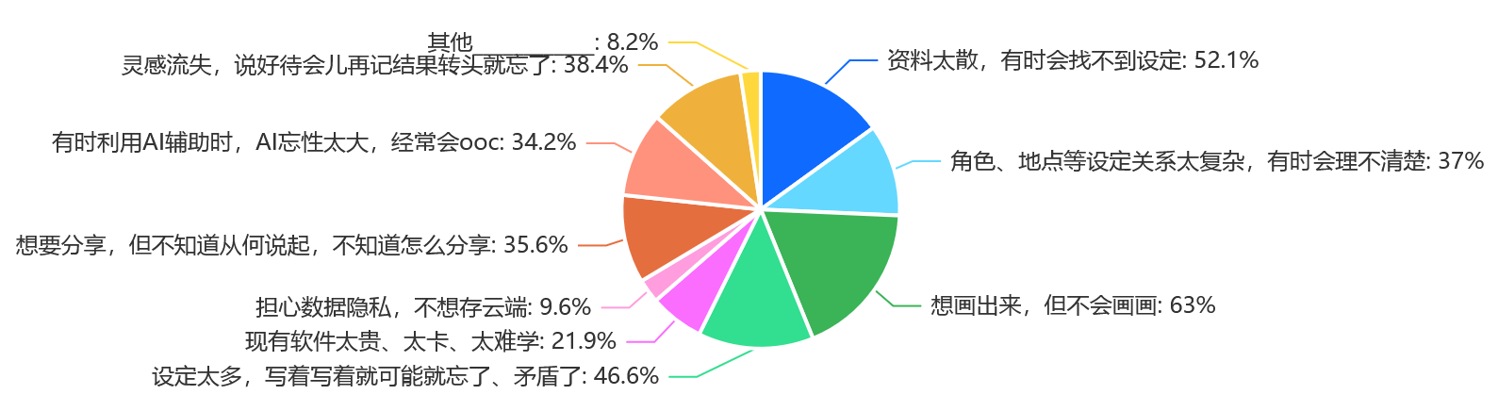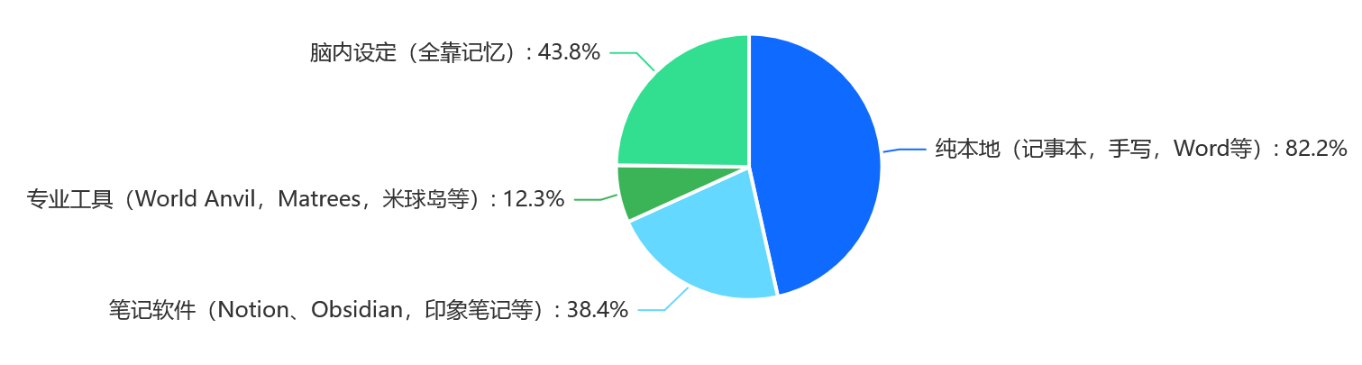
这证实了我们的假设：市场确实需要一个垂直的、专业的、AI深度融合的
创意工作工具——不是聊天机器人，而是"世界观管理系统"。
1.3 主要功能
一、核心功能
AI辅助世界观构建
流云AI通过对话式引导，帮助创作者将模糊的灵感逐步转化为结构清晰、逻辑自洽的世界观框架。系统围绕势力分布、魔法或科技体系、种族文化等关键维度展开引导性提问，协助用户系统化地构建世界基础设定。AI在对话过程中自动梳理用户输入，识别潜在设定冲突并提示补充细节，使世界观的构建过程既有灵感引导，又不失逻辑严谨。
智能角色关系网
系统自动提取文本中出现的人物，利用AI分析人物之间的互动记录，生成动态关系图谱，直观呈现爱恨情仇、隶属关系、同盟敌对等复杂关联。关系网支持节点拖拽、分组管理与关系类型自定义，兼顾自动生成的效率与手动调整的灵活性。用户可在创作过程中随时查看人物关系脉络，辅助把握叙事节奏与人物走向。
事件时间轴管理
创作者可将零散的灵感片段、情节节点或关键事件交由系统自动按时间顺序整理，并支持多条时间线并行管理。例如，正传主线、前传上古史、外传支线等可分别维护，互不干扰，又可在需要时进行对照或合并。该功能帮助创作者在宏观叙事框架与微观情节细节之间自由切换，有效避免时间线混乱导致的叙事矛盾。
一致性检查
AI自动扫描已有设定，实时检测前后文矛盾，例如“角色A在三章前已死亡，此处不应出现”或“某科技设定在前文中尚未被发明”等逻辑冲突。系统在创作过程中主动提示潜在问题，帮助用户在早期发现并修正矛盾，避免设定错误随创作推进而不断累积，降低后期调整成本。

二、技术优势与合规保障
本地优先架构，响应国家号召
流云AI定位为“本地优先的世界观管理工具”，积极响应国务院《新一代人工智能发展规划》中关于“人工智能+文化创意”的产业导向。产品采用 React + Tauri 的轻量级桌面应用架构，数据层基于 SQLite 实现本地存储，所有用户创作内容、设定资料、生成记录均保存在本地设备中。AI 接口采用用户自行配置的方式，支持接入第三方大模型服务或本地部署模型，既保障了数据的完全主权，也赋予了创作者在不同使用场景下的灵活选择权。
AI功能轻量化设计
平台内所有 AI 相关功能（如矛盾检测、设定补全、关系网分析等）均设计为辅助型能力，采用上下文动态注入的方式，仅将当前编辑内容与必要的历史设定片段传入模型，避免上传用户完整数据。AI 生成的内容仅作为创作参考，最终审定与修改权完全保留在用户手中。系统不依赖云端服务进行核心功能运转，即使在不接入 AI 的情况下，基础的世界观管理能力依然完整可用，确保 AI 始终处于“辅助”而非“替代”的角色定位。
严格合规，安全可控
产品设计严格遵循《生成式人工智能服务管理暂行办法》中“安全可控”的原则要求。用户数据自始至终不离开本地设备，AI 仅作为可选增强能力接入，且所有请求均由用户主动触发，内容生成过程可审计、可追溯。创作决策权始终归于用户，AI 不参与最终内容的强制输出，充分满足监管要求与企业级应用的安全标准。同时，系统支持离线使用能力，在无网络环境下依然可完成核心创作与管理任务，进一步增强了产品的自主可控能力。

1.4 竞品分析
目前市场无绝对垄断的垂直领域产品，主要存在三类竞品。对比分析如下：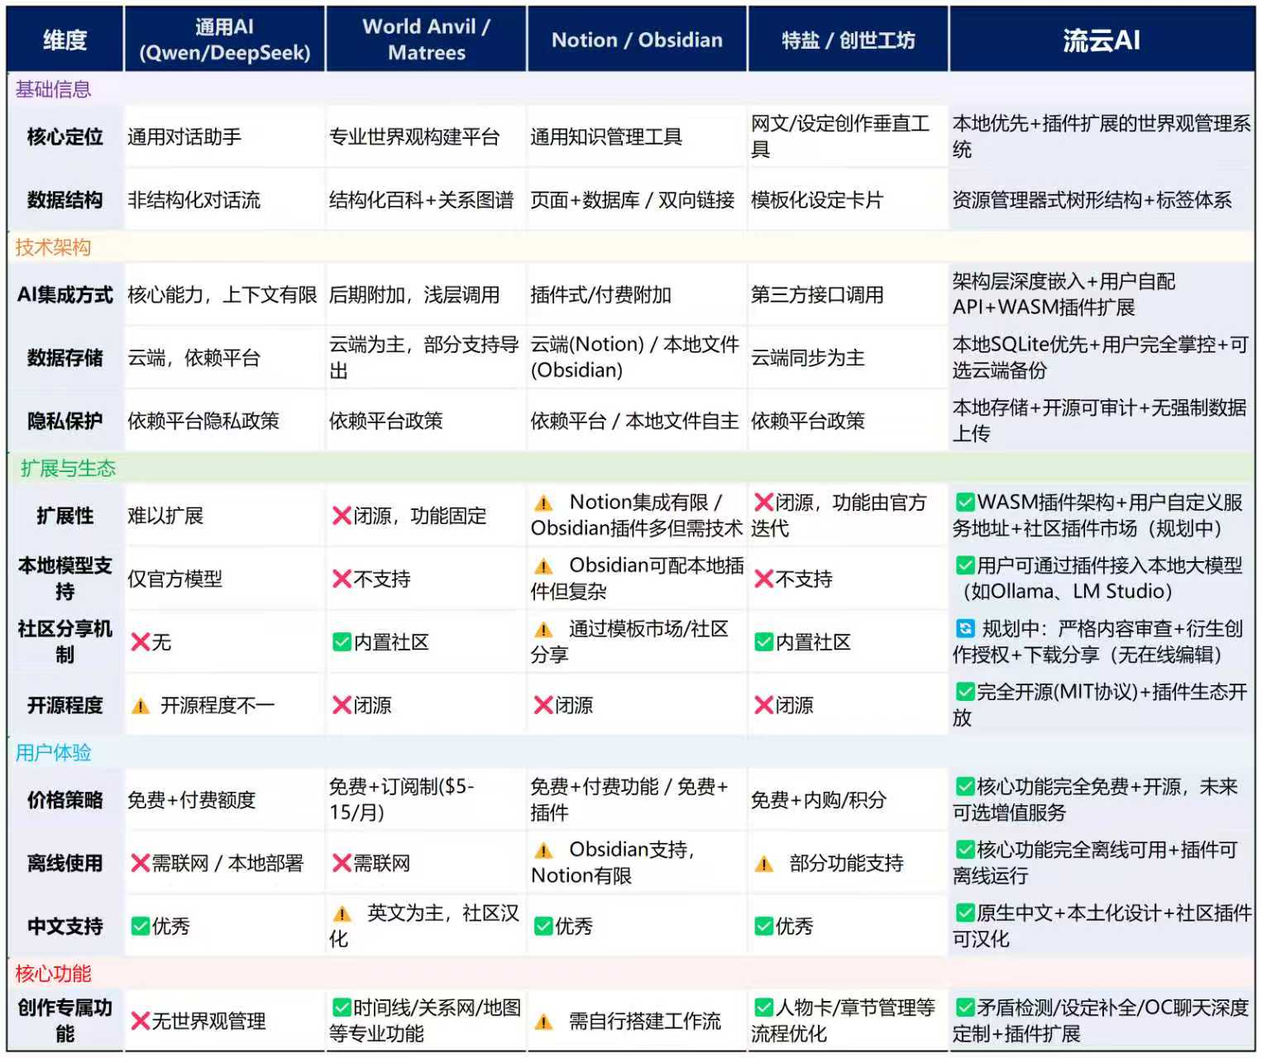

1.5 主要性能指标
- 响应速度：AI辅助生成建议响应时间<3秒。
- 图谱渲染：支持同时展示不低于200个角色节点，交互无卡顿。
- 准确性：AI对基础设定的理解准确率>90%；矛盾检测召回率>80%。
- 数据安全：支持本地化存储与云端加密双选，保障创作者知识产权。

概要设计
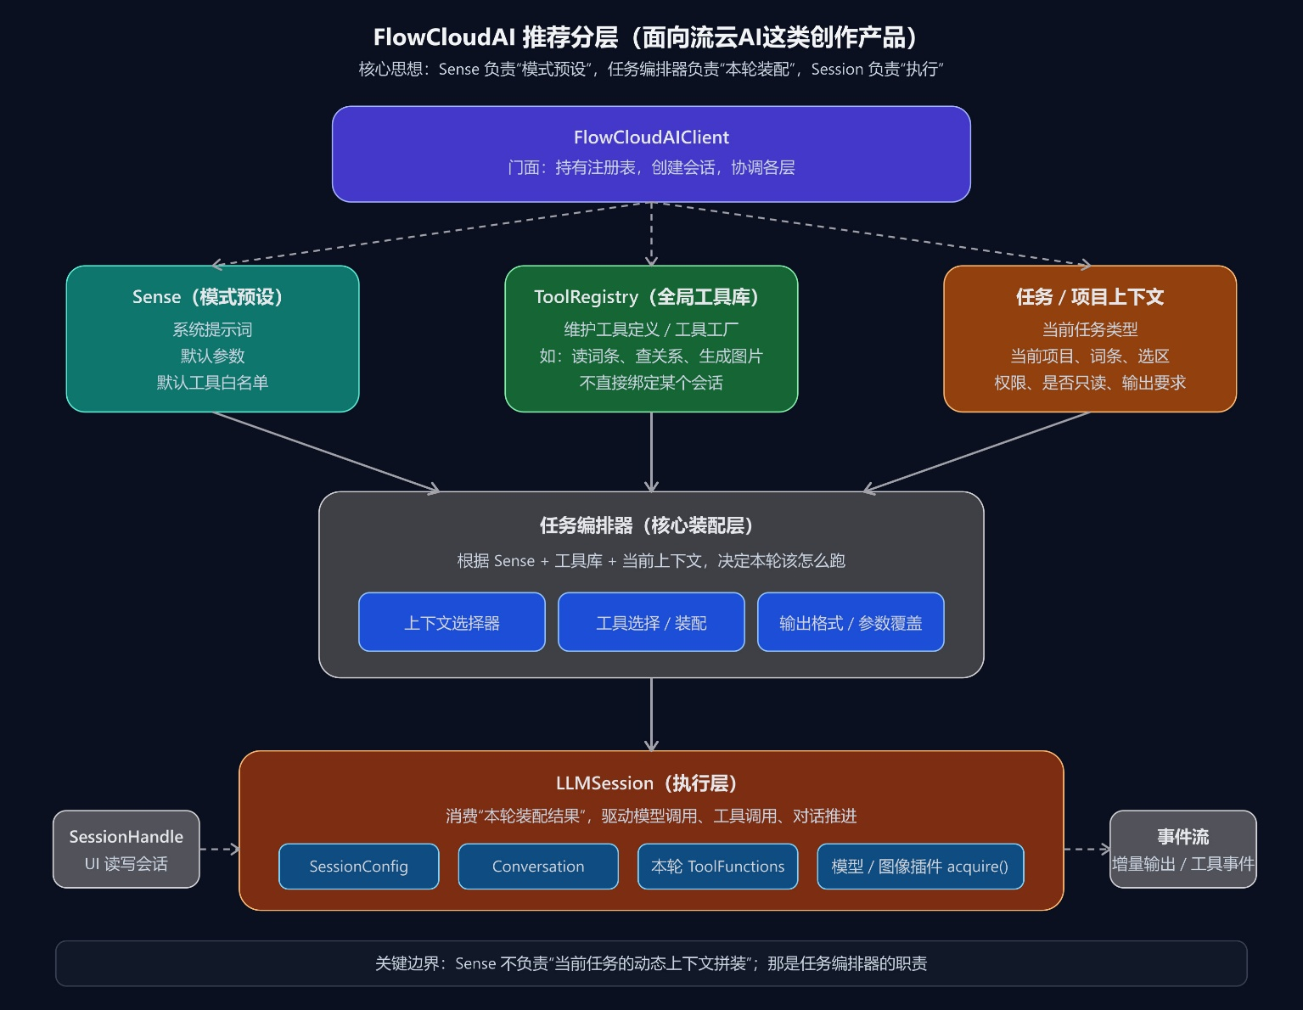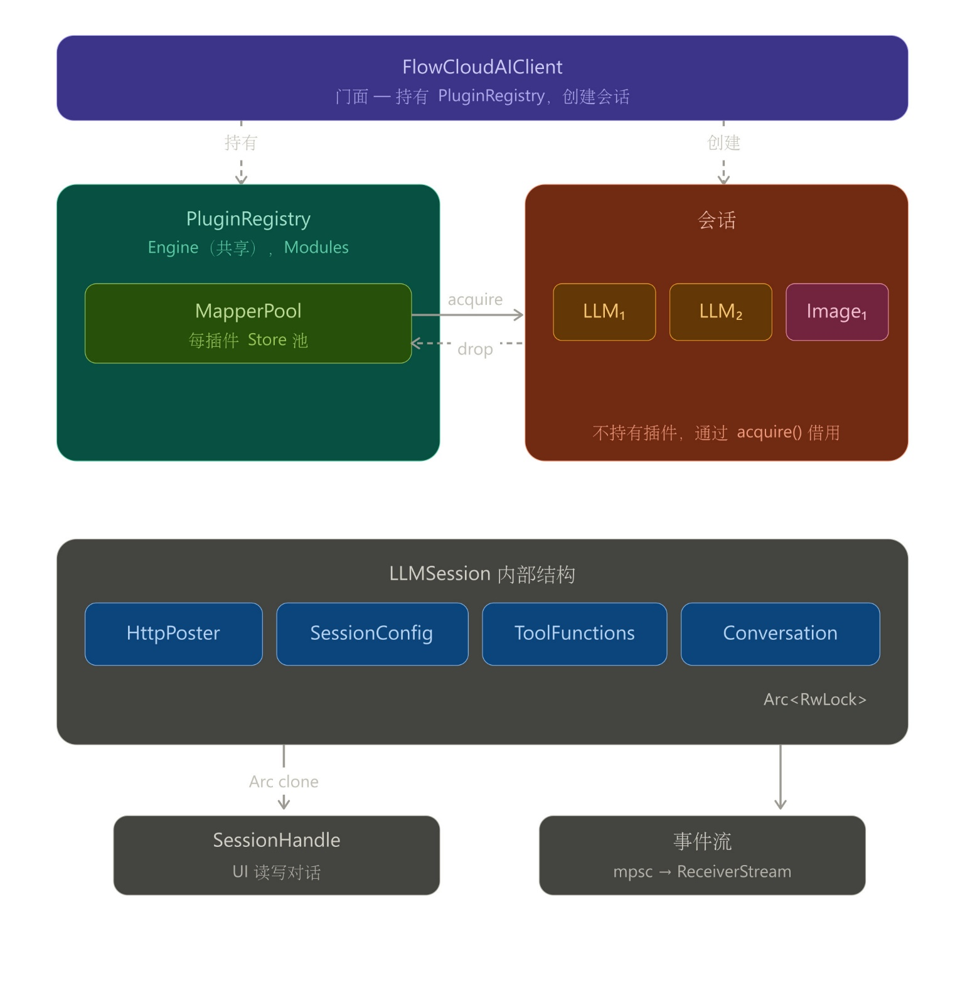

详细设计
【填写说明：包括但不限于：界面设计、数据库设计(如果有)、关键算法。界面设计建议用作品实际界面，建议包括典型使用流程；数据库设计建议用表格、ER图或UML方式，说明文字简明扼要，违背范式的设计建议请说明理由；关键算法也可以替换为关键技术、技术创新等。本部分不宜大篇幅铺陈，建议突出重点痛点难点特点。】

测试报告

一、测试环境
- 数据规模：50 个项目，每项目 500 条词条，共计 25,000 条词条；每条词条包含 15 个标签与 3 张图片元数据
- 硬件与系统：Windows 11，可用内存 > 8GB
- 数据库：SQLite 3，WAL 模式
- 驱动：sqlx 0.8（运行时查询，非宏模式）
- 测试方式：Rust release 模式下压力测试与多轮重复调用统计

二、测试结果对比
最终版本 | 基准版本 | 最终版本 | 性能提升
写入速度 | 3.82 ms/条 | 0.73 ms/条 | 约 5.2 倍
list_entries 全量列表 | 11.7 ms/次 | 3.7 ms/次 | 约 3.2 倍
list_entries 按分类筛选 | 2.9 ms/次 | 0.6 ms/次 | 约 4.8 倍
搜索命中 | 43 ms/次 | 1.9 ms/次 | 约 22 倍
搜索未命中 | 0.02 ms/次 | 0.3 ms/次 | 仍在极低阈值内
get_entry 单条详情 | 0.2 ms/次 | 0.1 ms/次 | 基本持平

三、优化措施与结果分析
1. 写入性能优化
- 措施：启用 WAL 模式 + synchronous = NORMAL，配合批量事务提交（每项目 500 条词条合为一次事务）。
- 结果：写入速度由 3.82 ms/条降至 0.73 ms/条，提升约 5.2 倍。
2. 列表查询优化
- 措施：引入 EntryBrief 结构，仅返回列表所需字段；封面路径独立为 cover_path 列，避免 JSON 解析。
- 结果：全量列表查询耗时从 11.7 ms 降至 3.7 ms，提升约 3.2 倍；分类筛选列表耗时从 2.9 ms 降至 0.6 ms，提升约 4.8 倍。
3. 全文搜索优化
- 措施：采用 FTS5 虚表 + trigram 分词器构建倒排索引，替代 LIKE '%keyword%' 全表扫描。
- 结果：搜索命中耗时由 43 ms 降至 1.9 ms，提升约 22 倍；搜索未命中耗时由 0.02 ms 增至 0.3 ms，但仍远低于用户感知阈值。
4. 内存配置自适应
- 措施：根据可用内存动态调整 cache_size、mmap_size 等参数，支持用户自定义内存上限。
- 结果：增强了多硬件环境下的运行稳定性，非本轮性能提升的主要来源，但为高负载场景提供了资源保障。

四、扩展性验证
为验证方案在大数据量下的稳定性，将数据规模扩展至 250,000 条词条（约为基准规模的 10 倍），测试结果如下：
操作 | 耗时 | 体感评价
list_entries 全量列表 | 66 ms/次 | 可接受
搜索命中 | 4.3 ms/次 | 流畅
级联删除（5000 条词条） | 14 s | 低频操作，可通过界面反馈缓冲
五、提示词交互格式与模型稳定性测试
在流云AI的开发初期，团队发现大模型在处理复杂创作指令时存在明显的稳定性问题：当任务包含多重约束（如风格限定、结构要求、内容禁忌）时，模型容易出现指令遗漏、逻辑断层或风格漂移现象。为解决这一核心痛点，本项目针对提示词（Prompt）的交互格式进行了系统性对比测试，旨在确定最适合中文创作场景的底层指令封装方案。
5.1 测试对象与方法
本次测试选取了四款具有代表性的国产大语言模型：Qwen-Max、DeepSeek、Kimi-k2.5及Doubao-Seed-2.0-Pro。测试任务覆盖古风小说、科普文章、诗词赏析、人物传记及文化解读五个垂直领域，共计50个标准化测试用例。
测试采用控制变量法，对同一创作任务分别构建Markdown、JSON、XML三种格式的提示词模板。评估机制引入“多模型交叉验证”：将模型A的输出作为输入，交由模型B和C从指令遵循度、内容完整性、逻辑连贯性、风格一致性四个维度进行量化打分，最终由项目组进行人工复核以消除单一模型的评估偏差。

4.2 格式特性与实测数据分析
测试结果显示，三种格式在结构化约束能力与用户友好度上呈现显著差异：
- Markdown格式：凭借清晰的标题层级与列表符号，具备最佳的人类可读性。然而，其松散的结构导致对复杂指令的约束力不足。数据显示，在涉及多步骤任务时，Markdown格式的指令遵循率仅为76%左右，常出现任务项遗漏或内容板块混淆的情况，难以满足流云AI对高质量长文本生成的稳定性要求。
- JSON格式：依托严格的键值对结构，机器解析准确率较高，指令遵循率提升至85%上下。但其语法对非技术背景用户极不友好，测试中非专业用户编写JSON提示词的平均出错率高达68%，主要源于括号匹配错误、引号缺失或逗号位置不当，极大地增加了创作者的使用门槛。
- XML格式：通过显式的开始与结束标签（如<task>...</task>），为模型划定了清晰的语义边界。实测表明，XML格式在复杂指令下的表现最为稳健，指令遵循率超过92%，且在长文本生成（如万字小说章节）中的上下文一致性维持率达到90%。其标签化结构有效降低了模型的注意力分散，显著减少了逻辑断层现象。
此外，项目组在预研阶段曾评估YAML格式。尽管YAML具有良好的可读性，但其对缩进极其敏感的特性导致在长文本嵌套场景下解析失败率高达23%，且部分国产模型对其支持尚不完善。综合考量稳定性与兼容性，本次测试最终聚焦于上述三种主流格式。
表4-1 不同提示词格式性能对比

指标维度 | Markdown | JSON | XML
指令遵循准确率 | ~76% | ~85% | ~92%
上下文一致性 | ~72% | ~80% | ~90%
用户编写出错率 | ~34% | ~68% | ~29%
长文本任务完成率 | ~68% | ~75% | ~88%

4.3 长程依赖与认知负荷分析
针对长篇幅创作中的“遗忘”与“人设崩塌”问题，项目组设计了连续五章（每章约2000字）的小说创作压力测试。结果表明，采用XML格式明确分隔“人物设定”、“前情提要”与“本章大纲”后，模型在后续章节中出现人物性格突变或剧情逻辑矛盾的比例控制在8%以内；相比之下，Markdown格式下的该比例高达25%。这证实了XML的模块化结构能有效辅助模型分配注意力资源，降低处理长指令时的认知负荷，从而维持高质量的长程依赖关系。
4.4 结论与工程落地
基于上述数据，流云AI决定采用XML作为底层提示词的核心封装格式，并制定《提示词模板编写规范》。规范要求使用语义明确的标签（如<role>, <context>, <constraint>）构建指令结构，限制嵌套深度不超过三层以平衡灵活性与解析效率。
示例如下：
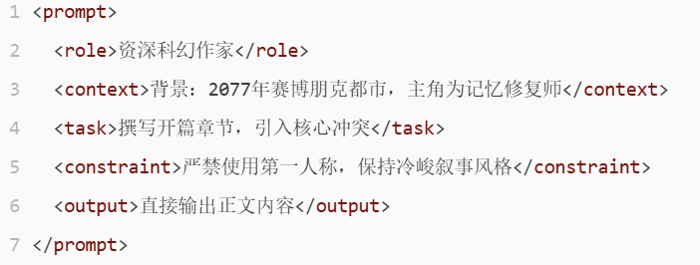
该方案已在流云AI引擎中部署，实测显示系统在处理复杂创作需求时的输出稳定性显著提升，有效支撑了平台“辅助创作者高质量产出”的核心目标。后续工作将聚焦于极端长文本场景下的提示词压缩算法优化，以及多模态生成场景下的格式适配性验证。

五、结论
本次测试结果表明，通过在写入策略、查询结构、全文检索及内存管理方面的系统性优化，SQLite 在桌面端应用中的性能得到显著提升。在不引入外部数据库的前提下，核心操作达到毫秒级响应，且在 10 倍数据规模下仍保持可用。优化后的方案在实现复杂度、部署成本与工程性能之间取得了良好平衡，具备较强的工程适用性。

安装及使用
【填写说明：简要说明安装环境要求、安装过程、主要流程等。建议包含默认安装和典型使用流程。】

项目总结

项目总结

本作品“流云——AI小说世界构建师”从选题确立到原型落地，经历了需求调研、技术选型、核心功能开发、测试迭代四个阶段。回顾整个开发过程，团队在以下几个方面收获颇丰：

项目协调与任务分解
初期我们采用了敏捷开发模式，将任务拆解为前端可视化模块、AI服务接入、数据库设计、一致性检测算法等子任务。通过每日站会和每周里程碑评审，有效保证了各模块的进度对齐。值得一提的是，AI模型的选择与微调是项目的最大技术难点，我们通过对比多种开源大模型（如ChatGLM、Llama 2）的创作领域表现，最终确定了混合架构——本地轻量模型负责实时关系抽取，云端API负责复杂世界观生成，实现了性能与成本的平衡。

克服的困难
在开发过程中，我们遇到了以下主要挑战：

图谱性能优化：当角色数量超过150个时，前端渲染出现卡顿。通过引入虚拟滚动、节点聚合算法和WebGL渲染（使用G6库），最终支持200+节点流畅交互。

AI矛盾检测的准确性：早期版本误报率高达30%，用户反馈“提示过多，干扰创作”。我们通过构建专门的“小说设定矛盾语料库”，采用少样本微调（Few-shot Fine-tuning）和规则过滤，将误报率降至10%以下。

用户交互设计：创作者对“可视化工具”存在畏难情绪。我们简化了操作流程，采用“自然语言输入 → AI自动生成图谱/时间轴”的交互模式，降低了学习门槛。

水平提升
通过本次大赛，团队成员在前后端协同、AI工程化、用户体验设计等方面均获得了实战经验。我们深刻认识到，技术应当服务于创作者的真实需求，而非为了“炫技”。从最初的“AI自动生成小说”转向“AI辅助构建世界观”，正是对创作本质回归的体现。

后续升级与商业推广
未来版本计划：

V1.1：增加多模态支持，用户可上传手绘地图草图，AI自动转化为数字化势力分布图。

V1.2：推出云端协作功能，支持多人共同构建同一世界观（适用于编剧团队）。

V2.0：引入知识图谱推理，AI可主动建议“此处若添加一个隐藏势力，可能引发剧情转折”，激发创作灵感。

商业推广：初期采用免费增值模式，基础功能免费开放，高级可视化模板和团队协作功能按需订阅。同时与写作社区（如起点中文网、LOFTER）合作，通过创作者反馈不断迭代。

项目虽已提交，但我们深知产品距离真正成熟仍有距离。未来我们将持续优化AI算法，倾听用户声音，让“流云”成为创作者信赖的伙伴。

参考文献
[1] 中华人民共和国国务院. 国务院关于深入实施“人工智能+”行动的意见：国发〔2025〕11号[S/OL]. 2025-08-27[2026-03-23].
[2] 国家互联网信息办公室，工业和信息化部，公安部，等. 人工智能生成合成内容标识办法：国信办通字〔2025〕2号[S/OL]. 2025-03-07[2026-03-23].
[3] 国家互联网信息办公室，国家发展和改革委员会，教育部，等. 生成式人工智能服务管理暂行办法：国家互联网信息办公室令第15号[S/OL]. 2023-07-13[2026-03-23].
[4] 科学技术部，教育部，工业和信息化部，等. 关于加快场景创新以人工智能高水平应用促进经济高质量发展的指导意见：国科发规〔2022〕199号[S/OL]. 2022-07-29[2026-03-23].
[5] 国家发展和改革委员会高技术司. 以“人工智能+”开启中国特色智能化发展新篇章——解读《国务院关于深入实施“人工智能+”行动的意见》[EB/OL]. 2025-08-26[2026-03-23].
[6] 河北省工业和信息化厅. 河北省人工智能产业发展相关政策汇编[EB/OL]. [2026-03-23].
[7] 济宁市农业农村局. 2025年数字乡村与智慧农业发展政策指引[EB/OL]. 2025-09-05[2026-03-23].

